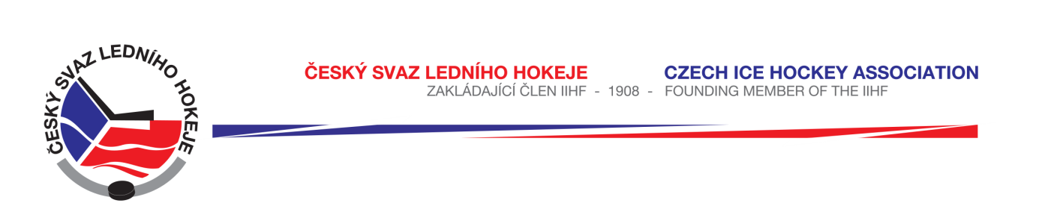

Zápis č. 8/16-17
z jednání Královéhradeckého KVV konaného dne 27. 2. 2017 v Hradci Králové

Přítomni: Mgr. O. Votroubek, B. Šmika, V. Samek, M. Stehno, Šťavík, T. Martinec
L. Balášová - sekretariát
Omluven: Z. Poul, M. Hosták – TMK, KM

Program: 1. Kontrola úkolů
2. Odvolání HCM Jaroměř
3. Předávání pohárů a medailí za s. 2016-2017
4. Různé

- Kontrola úkolů
- Úkol č. 1/6 trvá, jednání na ZS v Rychnově n.Kn.
- Úkol č. 1/7 splněno, přenosy on-line probíhají
- Úkol č. 2/7 trvá, finalisté KLM souhlasí s uspořádáním, předpokládaný termín duben

- Odvolání HCM Jaroměř
- VV bere na vědomí písemné odvolání HCM Jaroměř ze dne 7. 2. 2017 proti rozhodnutí STK a DK ze dne 21. 1. 2017 ve věci nesehraného utkání LSŽ 7110 ze dne 15. 1. 2017 mezi družstvy HC Náchod – HCM Jaroměř. Utkání nebylo sehráno z důvodu odmítnutí družstva HCM Jaroměř nastoupit k utkání. Dle názoru trenéra HCM Jaroměř nebyla plocha způsobilá ke hře a hrozilo zranění hráčů. STK vycházela ze Zápisu o utkání, kde bylo rozhodčím uvedeno, že plocha je způsobilá, což podepsali vedoucí obou družstev. STK nařídila sehrát utkání v náhradním termínu. DK udělila trenéru HCM Jaroměř pokutu ve výši 2 500,- Kč a povinnost klubu uhradit náklady spojené s nesehraným utkáním. HCM s rozhodnutím komisí STK a DK nesouhlasí.
KVV rozhodl odvolání HCM Jaroměř projednat i přes některá neformální pochybení související s čl. 20 b) RS. KVV konstatuje, že komise STK vycházela správně z údajů v Zápisu o utkání a ze skutečnosti, že do doby zasedání komise STK nepřišlo od klubu HCM Jaroměř žádné vyjádření k nesehranému utkání. Delegovaní rozhodčí uznali hrací plochu jako způsobilou a toto stvrdili svými podpisy vedoucí obou družstev. DK posoudila nesehrané utkání dle STK jako odmítnutí nastoupit ke hře s přihlédnutím k popsaným skutečnostem.
KVV rozhodl jednohlasně 6 přítomnými hlasy potvrdit rozhodnutí STK o sehrání náhradního utkání a rozhodnutí DK o udělení pokuty trenérovi st. žáků HCM Jaroměř. Ve věci nákladů na nesehrané utkání KVV nařizuje HCM Jaroměř uhradit vzniklé náklady na rozhodčí a pomocné funkce. HC Náchod vyčíslí náklady na rozhodčí a pomocné funkce HCM Jaroměř a toto zašle v kopii na sekretariát ČSLH. Náklady na ledovou plochu hradí HC Náchod, protože je zřejmé, že ledová plocha nebyla stoprocentně zajištěna na mistrovské utkání.
Vzhledem k tomu, že KVV uznal odvolání částečně, vrací se klubu HCM Jaroměř poplatek za projednání.

- Předávání pohárů a medailí za s. 2016 - 2017
- Předseda KVV Mgr. O. Votroubek se omluvil z předávání cen v období od 1. 3. 2017 – 10. 3. 2017 z důvodu zahraničního pobytu.
- Sekretářka svazu informovala členy KVV o termínech, ve kterých může být rozhodnuto o medailistech kraje v kategorii KLM, KSM, KLJ a KLD.
- Předání cen v soutěži KLM zajistí V. Samek a J. Šťavík. Pohár za vítězství v základní části KSM předá B. Šmika, pohár předsedy KVV předá člen STK V. Votroubek. O vítězi v KLJ se rozhodne mezi Jaroměří a Frýdlantem. Případné ocenění předá ve Frýdlantu zástupce Libereckého kraje p. Beran, v Jaroměři 11. 3. 2017 předseda O. Votroubek. Poháry a medaile v soutěži KLD předá B. Šmika. O 3. místo se utkají kluby Libereckého kraje. Ceny předá zástupce Libereckého kraje.
Zástupce Libereckého kraje byl informován (pozn. sekretářky).

- Různé
- Předseda KVV Mgr. O. Votroubek informoval o jednání PV ČSLH. Byla rozlosovaná kvalifikace o II. ligu mužů. Rozlosování včetně technických norem obdržely kluby HC Dvůr Králové n. L. a HC Náchod. Oba kluby předloží STK soupisky ke schválení. Kvalifikace o LSD není ze strany ČSLH dořešená, o 6. 3. 2017 obdrží kraje informace o případné kvalifikaci.
- KVV ČSLH obdržel písemnou žádost od TJ Sokol Čestice a TJ Sokol Semechnice o příspěvek na pronájem ledové plochy. Oba klouby nemají vlastní zimní stadion. Vzhledem k tomu, že částka na příspěvek je součástí rozpočtu KVV, schvaluje KVV ČSLH 6 přítomnými hlasy příspěvek ve výši 10 000,- Kč pro výše jmenované kluby.
- Sekretářka informovala KVV o čerpání dovolené ve dnech 6. 3. 2017 – 10. 3. 017. Po dohodě zastupuje předseda STK J. Šťavík, z KO ČUS Ing. J. Šmíd a D. Bořilová (registrace a web).

Zapsala: Lucie Balášová
Ověřil: Mgr. O. Votroubek

